Câu 3 (5 điểm): Trình bày nguyên lý hoạt động, chương trình dạng LAD, bảng Symbol và sơ đồ đấu dây cho PLC S7-200 của mạch khởi động Υ/Δ động cơ KĐB 3 Pha.

Hoạt động: Khi nhấn nút nhấn On, công tắc tơ K có điện đồng thời với Rơ le thời gian và đóng các tiếp điểm động lực cấp nguồn cho động cơ và động cơ hoạt động theo chế độ Υ. Sau khoảng thời gian chỉnh định trước ( ví dụ 10 s ) Rơ le thời gian tác động mở tiếp điểm thường đóng mở chậm cắt điện cuộn dây công tắc tơ Υ mở các tiếp điểm động lực đấu Υ cho động cơ đồng thời đóng tiếp điểm thường mở đóng chậm cấp nguồn cho cuộn dây công tắc tơ đóng các tiếp điểm động lực chuyển động cơ sang hoạt động ở chế độ Δ. Khi nhấn nút nhấn OFF cắt điện cuộn dây công tắc tơ K, Δ, mở các tiếp điểm động lực tách động cơ ra khỏi lưới điện.

Chương trình dạng LAD :
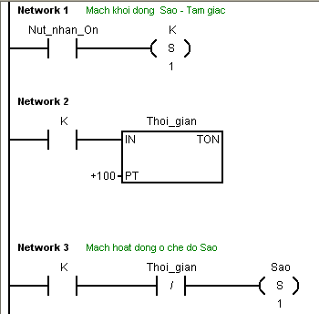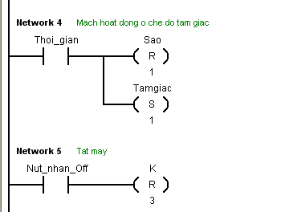

Bảng Symbol :
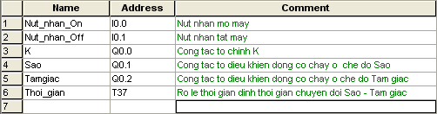
Sơ đồ đấu dây :

Câu 3 (5 điểm): Trình bày chương trình dạng LAD, bảng Symbol và sơ đồ đấu dây cho PLC S7-200 của mạch tự động đảo chiều động cơ theo trình tự được mô tả như sau:
- Khi nhấn nút nhấn mở máy điều khiển động cơ quay thuận trong khoảng thời gian 10 s sau đó tự động tắt trong khoảng thời gian 5 s và sau đó tự động đảo chiều quay cho tới khi nhấn nút nhấn tắt máy.

Chương trình dạng LAD :
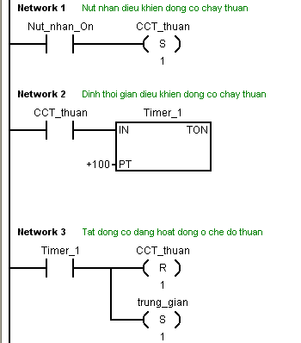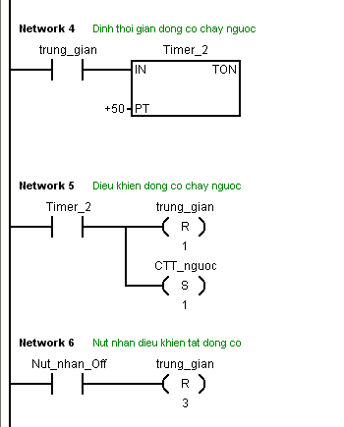
Bảng Symbol : 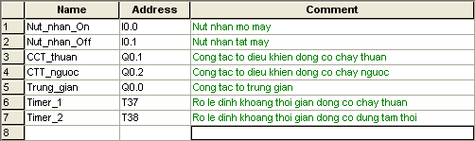
Sơ đồ đấu dây :

Câu 2 (3 điểm): Trình bày nguyên lý hoạt động, chương trình dạng LAD và sơ đồ đấu dây cho PLC S7-200 của mạch điều khiển khởi động trực tiếp động cơ không đồng bộ 3 pha sử dụng tiếp điểm thông dụng

Hoạt động : Khi nhấn nút nhấn ON, có dòng điện chạy qua mạch từ L qua tiếp điểm nút nhấn thường đóng OFF, tiếp điểm nút nhấn ON, và cuộn dây K về N. Cuộn dây K có điện sẽ đóng tiếp điểm duy trì K ( thường mở) và các tiếp điểm động lực cấp điện 3 pha cho động cơ, do đó khi thả tay ra dòng điện vẫn được duy trì qua mạch cho tới khi nhấn nút nhấn OFF làm cuộn dây K mất điện sẽ mở tiếp điểm duy trì K, và các tiếp điểm động lực cắt nguồn ra khỏi động cơ, khi thả tay ra mạch vẫn không có điện và trở về trạng thái ban đầu.
Sơ đồ nguyên lý:

Chuyển qua chương trình PLC dạng LAD:
Đặt các tiếp điểm đầu vào lần lượt là I0.0, I0.1, và các tiếp điểm đầu ra điều khiển là Q0.0. Ta có :
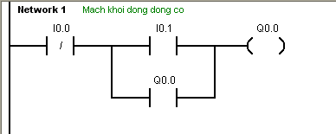

Sơ đồ đấu dây:

Câu 2 (3 điểm): Trình bày nguyên lý hoạt động, chương trình dạng LAD và sơ đồ đấu dây cho PLC S7-200 của mạch điều khiển khởi động trực tiếp động cơ không đồng bộ 3 pha sử dụng lệnh Set và Reset.

Hoạt động : Khi nhấn nút nhấn ON, có dòng điện chạy qua mạch từ L qua tiếp điểm nút nhấn thường đóng OFF, tiếp điểm nút nhấn ON, và cuộn dây K về N. Cuộn dây K có điện sẽ đóng tiếp điểm duy trì K ( thường mở) và các tiếp điểm động lực cấp điện 3 pha cho động cơ, do đó khi thả tay ra dòng điện vẫn được duy trì qua mạch cho tới khi nhấn nút nhấn OFF làm cuộn dây K mất điện sẽ mở tiếp điểm duy trì K, và các tiếp điểm động lực cắt nguồn ra khỏi động cơ, khi thả tay ra mạch vẫn không có điện và trở về trạng thái ban đầu.
Sơ đồ nguyên lý:

Chuyển qua chương trình PLC dạng LAD:
Đặt các tiếp điểm đầu vào lần lượt là I0.0, I0.1, và các tiếp điểm đầu ra điều khiển là Q0.0. Ta có :
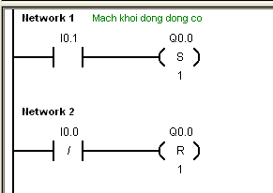
Sơ đồ đấu dây:

